2023-2024学年北京市朝阳区部编版六年级上册期末考试语文试卷
学校:___________姓名：___________班级：___________考号：___________

一、书写
1．看拼音写词语，注意把字写美观。
咆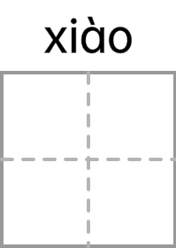 嘴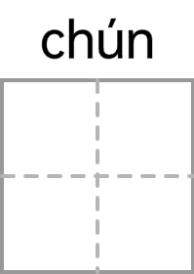 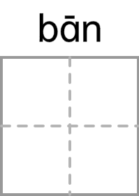点
山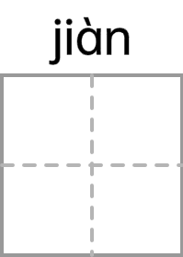 伏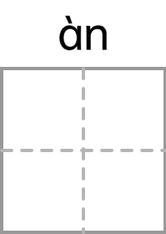 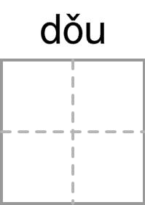然

二、选择题
2．下列词语中有一个带点字的读音是错误的，把它选出来（ ）
A．吞没mò B．缝fèng隙 C．沮丧sāng D．险要yào
3．下列词语中有一个带点字的读音是错误的，把它选出来（ ）
A．谚yàn语 B．浑浊zhuó C．恍huǎng然 D．拘束sù
4．下列词语中有一个带点字的读音是错误的，把它选出来（ ）
A．郑重zhòng B．类似shì C．参差cī D．斗dǒu篷
5．下列词语中有一个带点字的读音是错误的，把它选出来（ ）
A．次cì序 B．屹yì立 C．苔tái藓 D．笨拙zhuó
6．下面词语中带点字的读音和“解散”的“散”读音相同的一项是（ ）
A．松散 B．散养 C．分散 D．散漫
7．下面每组词语中，带点字的读音不同的一项是（ ）
A．项圈 圆圈 B．提供 供品
C．迷蒙 蒙混 D．瘦削 剥削
8．下列词语中有一个字是错误的，把它选出来。（ ）
A．跺脚 B．费话 C．矿产 D．自作自受
9．下列词语中有一个字是错误的，把它选出米（ ）
A．目睹 B．制服 C．顷听 D．大步流星
10．下列词语中有一个字是错误的，把它选出米（ ）
A．阴冷 B．甘庶 C．回味 D．别出心裁
11．下列词语中有一个字是错误的，把它选出来（ ）
A．政府 B．因素 C．宣告 D．忘呼所以

三、现代文阅读
阅读材料，完成习题。
首都博物馆“辉煌中轴纪念北京建都870周年展”营造出剧场式的沉浸空间，观众漫步其中有身临其境之感。16米长的数字沙盘将气势盛大的中轴线历史建筑全貌呈现，让观众领略到北京中轴线之壮美。北京中轴线亦如纽带般贯穿古今，juān刻进中华民族的文化基因。
12．把下列词语中加点字的正确解释选出来。
（1）领略：
A．接受 B．了解（意思） C．领取 D．领子
（2）身临其境：
A．靠近；对着 B．从高处往下看 C．照着字画模仿 D．来到；到达
13．下面词语中的“壮”与文中“壮美”的“壮”意思相同的一项是（ ）
A．壮族 B．壮士 C．壮观 D．壮行
14．文中画线的部分用下面的词语来替代，最恰当的一项是（ ）
A．排山倒海 B．豪迈不屈 C．气势磅礴 D．惊天动地
15．文中“贯”字的第三笔是（ ）
A．横 B．竖 C．横折 D．竖折
16．文中“juān刻”一词中，“juān”字在《现代汉语词典》中查到以下四个字，根据意思，应该选择的一项是（ ）
A．捐：捐助 B．娟：美丽 C．娟：明亮 D．镌：雕刻
17．下图是同学们为本次展览手册设计的封面，想选择仿唐代柳公权楷书写在空白处，下面作品中符合大家想法的一项是（ ）
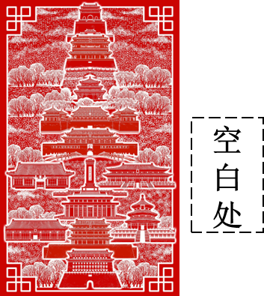
A．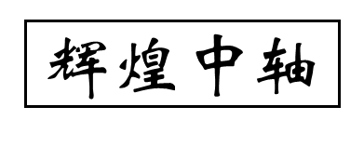 B．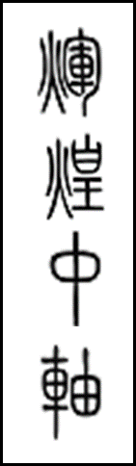 C．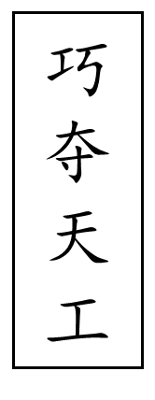 D．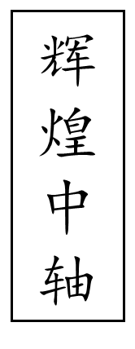

四、选择题
18．“东晋永和九年，久居绍兴的王羲之在兰亭吟诗挥毫， ，写成了《兰亭集序》。”这句话中，横线上应填入的词语是（ ）
A．余音绕梁 B．笔走龙蛇 C．妙笔生花 D．栩栩如生
19．五彩瓷起源于明代，成熟于清代，是在已高温烧成的白瓷或已绘局部图案的青花瓷上，以黄、青、赤、白、（ ）等彩描绘图案纹饰，再经彩炉低温烧成。括号中应填入的一项是（ ）
A．紫 B．黑 C．蓝 D．绿
20．黄河汹涌澎湃，奔腾不息。站在黄河岸边，看到眼前的景象，你想用诗句表达自己的感受，最恰当的一项是（ ）
A．白雨跳珠乱入船 B．水村山郭酒旗风 C．浪淘风簸自天涯 D．胜日寻芳泗水滨
21
．“七一勋章”获得者黄大发，带领村民历时36年，在悬崖绝壁上开凿出一条“生命渠”。他一心为民，百折不挠，为改善山区群众用水条件、实现脱贫致富作出巨大贡献。小明想到鲁迅先生说过“ ”，觉得黄大发就是其中一类人物的代表。
A．无情未必真豪杰，怜子如何不丈夫
B．横眉冷对千夫指，俯首甘为孺子牛
C．其实地上本没有路，走的人多了，也便成了路
D．我们从古以来，就有埋头苦干的人，有拼命硬干的人，有为民请命的人，有舍身求法的人……这就是中国的脊梁

五、现代文阅读
阅读短文，完成习题。
寒梅
林旭华
①浙淅沥沥的冷雨终于停息了，我决定到附近的花园走走。花园里的乔木绿叶早已褪尽，光秃秃地呆立着，一片萧索沉寂。
②转过花园的弯角，蓦地，我的眼前一亮，一大团鲜嫩的粉红色跃入眼帘，云蒸霞蔚般绚烂——原来是路边一树傲然绽放的寒梅。
③梅在严寒中兀自独立，粗壮的虬枝布满绿苔，裸露着嶙峋的老茧，苍劲而挺拔。枝丫分叉，或直或横或斜，没有叶片，呈现出浅灰或嫩绿的本色，平滑而柔韧。
④每条枝丫上，粉红色的花儿都挂着晶莹的雨珠。含苞的，娇羞颔首，豆蔻芳华；绽放的，红瓣灼灼，嫩蕊颤颤，犹如一大团粉红色的火焰，点燃了清寂的花园，点亮了阴郁的天空，驱散了寒意。太阳出来了，明媚的阳光下，粉红色的寒梅盛放着烂漫的激情，我似乎听到了源源不断的生命诞生的爆裂声。在满目萧索的严冬里，寒梅傲然绽放的激情与风采，让我震撼，并顿生深深的敬意。
⑤倏地，吹来一阵寒风，“簌簌簌”，我听到一阵极其细微的飘落声，轻轻的，柔柔的。转瞬，悠悠飘来一阵淡淡的馨香，丝丝缕缕地在树下弥漫开来，如久酿的老窖，韵味悠长。张臂，清香盈怀；闻之，心旷神怡。抬头，但见一大片粉红色梅花瓣飘洒而下。花瓣很轻，像蝉翼一样，轻盈地飞扬着；花瓣很小，如同小小的雪花从枝头飞起在空中翻转，又落到地面上；花瓣很薄，堆积成一堆，蜷缩成一团，很快铺就了一地密集的落红。
⑥哦，是寒梅洒落的花瓣雨!

⑦寒梅无言，只是静静地看着自己粉红的花瓣从树上纷纷飘落，星星点点碎了一地。而那枝头上未落的花朵，依然在阳光下灿然绽放，全然没有丝毫的惊慌失措。因为它深知，生命的意义不只在于绽放时的激情与风采，更在于凋零时的坦然与达观，即使化作尘埃，也能以另一种形态绽放生命的精彩。
⑧从盛开到落红，寒梅，让我的心灵经历了一场绝美的人生洗礼。
（选自《青年文学家》，有删改）
22．短文中不同生命阶段的梅花呈现了不同的特点，结合第④—⑤自然段的内容将表格填写完整。
生命阶段 | 含苞的梅花 | （2） | （4）
特点 | （1） | （3） | 轻柔；带有淡淡馨香
23．第②自然段中“我的眼前一亮”是因为 。
24．第⑧自然段中写到“从盛开到落红，寒梅，让我的心灵经历了一场绝美的人生洗礼。”请联系短文内容谈谈对这句话的理解。

25．第⑤自然段画线的句子写出了花瓣 的特点。请仿照画线句子的写法，写一种事物。

阅读短文，回答问题。
一副腰鼓板
马金章
①天空的乌云，像一群群追逐着猎物的饿狼，黑压压地向他们扑来。茫茫草地，却如打开口的巨大冰窖，升腾起一股股湿冷的寒气。
②几个精疲力竭的红军战士，或躺或坐在草坡上休息。
③穆迪翻了个身，看到两米多远背对着他的苏红坐在一堆枯草上。她埋着头，两条短辫翘着，右臂一动一动在做着什么。穆迪抬起头，看到了苏红左臂夹着的红腰鼓。他猛然意识到了什么，一个激灵翻身跃起，几步跳到苏红面前。果然，他看到了不愿看到的一幕。
④腰鼓一头的鼓皮，已被苏红用刀子撬开了两个铆钉。他一下子夺过腰鼓质问道：“你怎么这样干?队长怎么交代你的?你知不知道，这鼓，可是咱宣传队唯一的一面鼓啊。况且，这鼓，还救过你的命。”
⑤苏红看着因发怒涨红了脸的穆迪，没有回话。她将目光投向荒草萋萋、积水乌黑、泥泞不堪的来路……
⑥那是进入草地的第三天，苏红掉了队。阴沉沉的天下起了小雨，本来就打滑的草甸子像抹了油，她一脚没踩稳摔倒在泥水里。她双手按着盘根错节、长势旺盛的草甸子，艰难地爬起来，往前一迈脚，腹部抽搐般疼痛……苏红感到双腿越来越沉重，每落下一脚，总被茂密的藏蒿草、乌拉苔牵绊着，强扯硬拽地不让她把脚抬起来。她腿一软，右脚滑脱了草甸，身体不由歪向泥潭。泥浆很快没到了膝盖。她明白陷入了沼泽，手忙脚乱拼命挣扎起来，可双腿却越陷越深。
⑦“苏红，接着，俯上鼓身。拽住草，慢慢往上提劲。”队长一边对她喊，一边将一面腰鼓抛在她面前。原来，从师政委那里赶来的队长，发现苏红陷进沼泽来施救时，竞也落进了沼泽。苏红双手举起腰鼓，反抛过去：“队长，不要管我，你先出来。”队长又将腰鼓抛过来：“苏红，听话。你身轻，腰鼓托得起你。我身沉，腰鼓不顶事。你出来，才能报信求援啊。”苏红镇定下来，她胸部俯在腰鼓上，双手紧抓着草甸子。当她从沼泽里挣脱出来去救队长时，却累得昏倒在草甸子上。
⑧苏红眼里噙着泪，看着穆迪说：“和陕北红军会师后，一定要敲响咱们的胜利腰鼓。队长是为了救我才牺牲的，我怎能忘记队长临终前的话呢?可是，咱队的人，要是饿死了，走不出草地，到不了陕北，咋敲响胜利的腰鼓呢?”
⑨这几天，他们将皮带、腰鼓的皮背带等都煮着、烤着吃了。移迪站起身，说：“我去找找，看有没有能吃的草根、野菜。”
⑩苏红摇摇头：“我已找了几圈儿，周围没有野菜。草，都是有毒的，不能吃。”她顿了一下，“刚才，我看到受伤的小王，饿得快要不行了 … … ”
⑪苏红说着，噙着的两汪泪水，禁不住涌出了眼角。
⑫穆迪的眼眶红了，他蹲下来，拿过苏红手中的刀子，一下一下将腰鼓两头紧绷的牛皮起了下来。一簇篝火，在茫茫草地的这块高坡上燃烧起来。劈啪作响的野草火舌，吱吱啦啦舔吻着两块浸湿的鼓皮。
⑬穆迪将腰鼓腔体的十二块红彤彤的鼓叶，收拢在一起，捆成一束，白在内，红朝外。他背起来，走在了这支小小的队伍的前面。队员们跟着前面的腰鼓红。走。走。走。
⑭他们提前大半天到了吴起镇。
⑮苏红在一个乐器铺找到穆迪，那副腰鼓板上已蒙上了新的牛皮。
⑯当中央红军和陕北红军会师时，苏红扭着秧歌，擂响了腰间彤红的腰鼓。
（选自《小小说选刊》2021年第13期，有改动）
26．短文第④自然段中，穆迪说“这鼓，还救过你的命”，请简要概括“救命”这一过程的主要内容。

27．第①自然段画线的句子是 描写，从中感受到 。
28．结合短文内容填空。
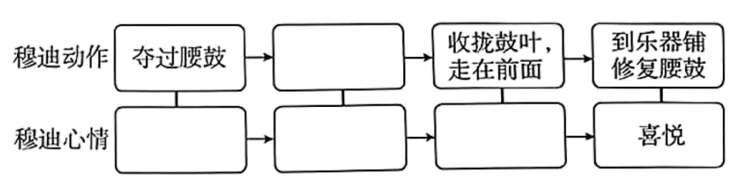
29．题目“一副腰鼓板”在文中指的是 ，它还象征着 。
30．文中的苏红给你留下怎样的印象？简要说明理由。

阅读下列三则材料，完成习题。
材料一：
北京雨燕，是极少数以“北京”命名的野生动物之一。当人们提起古都风貌的时候，总会联想到北京雨燕红墙绿瓦上下翻飞的矫健身影，它早已成为北京这座古老皇城的文化符号。北京雨燕比常见的燕子体形稍大，羽毛黑褐色，胸腹部有白色细 纵纹，身体呈流线型。它食量巨大，光是一对20日龄的雏鸟一天就要吃3000多只昆虫。北京雨燕具有高超的飞行本领，每小时可达110公里左右，是鸟类中不折不扣的“飞行家”。
材料二：
北京雨燕天生腿儿短小，翅长，爪的四趾都向前伸，因此几乎没有抓握能力，这导致它们无法抓取树枝栖息或是在平地站稳，只能依 附于山体裸岩的缝隙和洞穴边缘。当它们飞行时，只需要松开双脚，张开翅膀，让身体自然跌落，就可以借助空气动力，从容起飞。这种生理结构特性决定了其迁徙到京城之后，会选择在高耸的城楼、高大的皇城建筑和古塔筑巢。这些建筑飞檐翘角，梁、檩、椽纵横交错，形成一个个“人造洞穴”，为雨燕提供了理想的集群繁殖之所和起飞滑翔的平台。
材料三：
20世纪前期，北京雨燕数量曾达到鼎盛，有5万只之多。从1950年开始，随着旧城改造和地铁修建，城门、城墙等先后被拆，北 京雨燕栖息地迅速减少。改革开放后，随着经济建设飞速发展，北京
新建起许多以玻璃和钢筋水泥为材料的高楼大厦。这些现代建筑有给北京雨燕留下居住空间，而玻璃幕墙镜面反射天空，又会让雨燕迁飞时误认为前方开阔，撞向玻璃，每年都有不少雨燕因此伤亡。同时北京湿地迅速减少，海淀多处稻田逐渐消失，南郊三海子等处的池塘面积大大缩小，雨燕的食物来源受到极大影响。2021年，北京市启动每年2200公顷的湿地恢复、新建项目，累计恢复、新建湿地1．1万公顷，为野生动物营造觅食地和“安居房”。又见雨燕归来，北京已在探索的路上。
（取材于张正旺、王宁、崔爽、高武、石河等的相关文章）
31．读完阅读材料，关于北京雨燕减少的原因，以下说法不准确的一项是（ ）
A．栖息地迅速减少。 B．北京湿地迅速减少。
C．旧城改造和地铁修建。 D．北京雨燕是鸟类中的“飞行家”。
32．你要向同学们介绍北京雨燕，从材料一可以介绍北京雨燕的样子、 和 。结合材料二可以介绍北京雨燕的生理结构特点和 。
33．请你为保护北京雨燕设计一条宣传标语。

34．同学们参观了“辉煌中轴”展览后，想为北京雨燕选择适合的“安居房”。大家推荐以下三处地方，你认为哪一处最适合北京雨燕“安居”，请说明理由。
A．正阳门的箭楼为砖砌堡垒式建筑，雄踞于砖砌城台之上。箭楼上下四层，楼顶为重檐歇山式，城楼梁架纵横交错，孔隙繁多。在明清北京城垣的箭楼中，唯正阳门箭楼最为高大雄伟。
B．中国国家大剧院中心建筑为半椭球形钢结构壳体，整个壳体风格简约大气，其表面由18398块钛金属板和1226块超白透明玻璃共同组成，两种材质经巧妙拼接呈现出唯美的曲线，营造出舞台帷幕徐徐拉开的视觉效果。
C．北海公园属于中国古代皇家园林，位于北京市西城区文津街1号。全园以北海为中心，辽、金、元在此建离宫，明、清辟为帝王御苑。这里水面开阔，湖光塔影，苍松翠柏，亭台楼阁，犹如仙境。
我认为 （填序号）最适合，理由是：

六、书面表达
35．习作。
成长的过程中我们经历了许多，有快乐，有甜蜜，有温暖，有泪水，也有悔恨……请以“真情”为题目，写一篇作文。
要求：
①把事情写具体，表达真情实感
②不少于400字。

以上内容仅为本文档的试下载部分，为可阅读页数的一半内容。如要下载或阅读全文，请访问：https://d.book118.com/526114232104010034

